ГОРОДСКОЕ ПОСЕЛЕНИЕ
«Город ЖИЗДРА»
КАЛУЖСКОЙ ОБЛАСТИ

ГОРОДСКАЯ ДУМА

РЕШЕНИЕ
от 04 марта 2020 г. № 221

О внесении изменений в Правила землепользования
и застройки городского поселения «Город Жиздра»,
утвержденные Решением Городской Думы городского
поселения «Город Жиздра» от 20.12.2005 г. № 40 (в ред.
Реш. с измен. от 20.01.2017 г. № 83, от 13.02.2017 г. № 84,
26.06.2018 г. № 137, 12.11.2019 г. № 190, от 27.12.2019 г. № 208)

Рассмотрев обращение администрации городского поселения «Город Жиздра» по внесению изменений в Правила землепользования и застройки городского поселения «Город Жиздра», руководствуясь статьей 33 Градостроительного кодекса Российской Федерации, статьей 26 Устава муниципального образования городское поселение «Город Жиздра», с учетом протокола публичных слушаний от 02.03.2020 г. и заключения о результатах публичных слушаний от 02.03.2020 г., Городская Дума городского поселения «Город Жиздра»

РЕШИЛА:
1. Внести в Правила землепользования и застройки городского поселения «Город Жиздра», утвержденные Решением Городской Думы городского поселения «Город Жиздра» от 20.12.2005 г. № 40 (в ред. Реш. с измен. от 20.01.2017 г. № 83, от 13.02.2017 г. № 84, 26.06.2018 г. № 137, 12.11.2019 г. № 190, от 27.12.2019 г. № 208) следующие изменения:
1.1. На карте функционального зонирования города Жиздра:
- территориальную зону ИТ, расположенную в кадастровом квартале 40:06:130511, заменить на территориальную зону Р-1; территориальную зону Ж-1, расположенную в кадастровом квартале 40:06:130511, заменить на территориальную зону Р-1 согласно Приложению № 1.
2. Возложить на администрацию городского поселения «Город Жиздра» обязанности по техническому и организационному исполнению настоящего Решения.
3. Контроль за исполнением настоящего Решения возложить на Главу администрации городского поселения «Город Жиздра» Г.В. Буденкова.
4. Настоящее Решение вступает в силу со дня его опубликования.
Глава городского поселения
«Город Жиздра» Г.В.Яшечкина

Приложение № 1
к Решению Городской Думы
городского поселения
« Город Жиздра»
от «04» марта 2020 г. № 221

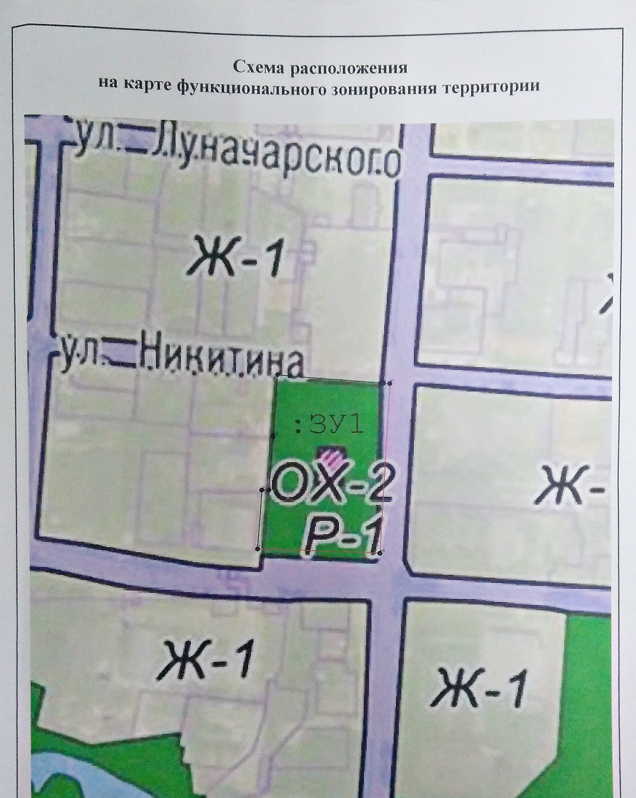

40:06:130511 (ИТ на Р-1)

40:06:130511 (Ж-1 на Р-1)

